**Lesung für Kinder**

ab ca. 7 Jahren

von und mit Michael Roher

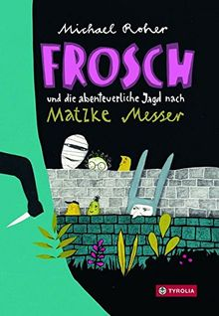

Mittwoch,

27. März 2019

16:00

Bücherei im Pfarrhof Nappersdorf

Frosch heißt in echt natürlich nicht Frosch. Eigentlich heißt sie: Lupinie Anneliese Meltzer. Aber so nennt sie niemand. Frosch passt einfach viel besser zu ihr. Und das nicht nur, weil sie gern grüne Sachen trägt. Frosch liebt außerdem Abenteuer – sie will Drachen besiegen, Hexen in den Hintern zwicken oder mit Riesenkraken um die Wette tauchen. Doch ein Abenteuerurlaub scheint das keiner zu werden, den ihre Eltern da für sie ausgesucht haben: Sommerferien am Gurkenbauernhof. Adieu aufregendes Leben, das kann man dann wohl vergessen. Wenn sie sich da mal nicht gründlich getäuscht hat …

Mit „Mitmach-Kinderfresser-Jagd“ und anschließendem

639\*gemütlichen Beisammensein.

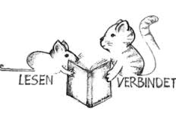 Eintritt frei – Spenden erbeten!

Auf Euer Kommen freut sich der Autor und das Bibliotheksteam!

H:\___________DATEN\bilbliothek\Bilder\Bundeskanzleramt.png  

**Lesung für Kinder**

ab ca. 7 Jahren

von und mit Michael Roher



Mittwoch,

27. März 2019

16:00

Bücherei im Pfarrhof Nappersdorf

Frosch heißt in echt natürlich nicht Frosch. Eigentlich heißt sie: Lupinie Anneliese Meltzer. Aber so nennt sie niemand. Frosch passt einfach viel besser zu ihr. Und das nicht nur, weil sie gern grüne Sachen trägt. Frosch liebt außerdem Abenteuer – sie will Drachen besiegen, Hexen in den Hintern zwicken oder mit Riesenkraken um die Wette tauchen. Doch ein Abenteuerurlaub scheint das keiner zu werden, den ihre Eltern da für sie ausgesucht haben: Sommerferien am Gurkenbauernhof. Adieu aufregendes Leben, das kann man dann wohl vergessen. Wenn sie sich da mal nicht gründlich getäuscht hat …

Mit „Mitmach-Kinderfresser-Jagd“ und anschließendem

gemütlichen Beisammensein.

 Eintritt frei – Spenden erbeten!

Auf Euer Kommen freut sich der Autor und das Bibliotheksteam!

H:\___________DATEN\bilbliothek\Bilder\Bundeskanzleramt.png  